객체지향프로그래밍응용 과제05 컴퓨터소프트웨어공학과 2-YA 20202296 전채린

[예제 8-8]

[소스코드]

// 예제 8-8

// File 클래스 활용한 파일 관리

// File 클래스를 이용하여 파일의 타입을 알아내고, 디렉터리에 있는 파일들을 나영하며, 디렉터리 이름을 변경하는 프로그램을 작성해보자.

import java.io.File;

public class FileEx {

public static void listDirectory(File dir) {

System.out.println("-----" + dir.getPath() + "의 서브 리스트 입니다.-----");

File[] subFiles = dir.listFiles(); // 디렉토리에 포함된 파일과 디렉토리 이름의 리스트 얻기

for(int i=0; i<subFiles.length; i++) { // subFiles 배열의 각 File에 대해 루프

File f= subFiles[i];

long t = f.lastModified(); // 마직막으로 수정된 시간

System.out.print(f.getName());

System.out.print("\t파일크기: " + f.length()); // 파일 크기

System.out.printf("\t수정한 시간: %tb %td %ta %tT\n", t, t, t, t); // 포맷 출력

}

}

public static void main(String[] args) {

File f1 = new File("c:\\windows\\system.ini");

System.out.println(f1.getPath() + ", " + f1.getParent() + ", " + f1.getName());

String res = "";

if(f1.isFile()) res = "파일"; // 파일 타입이면

else if(f1.isDirectory()) res = "디렉토리"; // 디렉토리 타입이면

System.out.println(f1.getPath() + "은 " + res + "입니다.");

File f2 = new File("c:\\Temp\\java_sample"); // 새로 만들고자 하는 디렉토리

if(!f2.exists()) { // f2 디렉토리가 존재하는지 검사

f2.mkdir(); // 존재하지 않으면 디렉토리 싱성

}

listDirectory(new File("c:\\Temp")); // c:\\Temp에 있는 파일 리스트 출력

f2.renameTo(new File("c:\\Temp\\javasample")); // java_sample -> javasample로 이름 변경

listDirectory(new File("c:\\Temp")); // javasample로 변경한 후 리스트 출력

}

}

[실행결과]

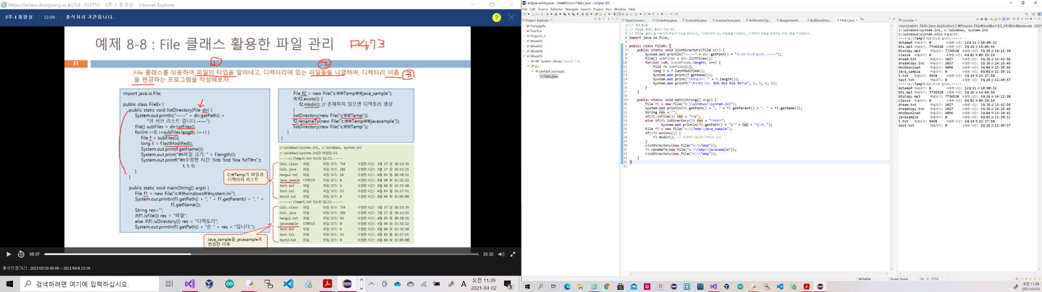

[예제 8-9]

[소스코드]

// 예제 8-9

// 텍스트 파일 복사

// 문자 스트림 fileReader와 FileWriter를 이용하여 c:\windows\system.ini를 c:\Temp\system.txt 파일로 복사하는 프로그램을 작성하라.

import java.io.*;

public class TextCopyEx {

public static void main(String[] args) {

File src = new File("c:\\windows\\system.ini"); // 원본 파일 경로명

File dest = new File("c:\\Temp\\system.txt"); // 복사 파일 경로명

int c;

try {

FileReader fr = new FileReader(src); // 파일 입력 문자 스트림 생성

FileWriter fw = new FileWriter(dest); // 파일 출력 문자 스트림 생성

while((c = fr.read()) != -1) { // 문자 하나 읽고

fw.write((char)c); // 문자 하나 쓰고

}

fr.close();

fw.close();

System.out.println(src.getPath() + "를 " + dest.getPath() + "로 복사하였습니다.");

} catch (IOException e) {

System.out.println("파일 복사 오류");

}

}

}

[실행결과]]

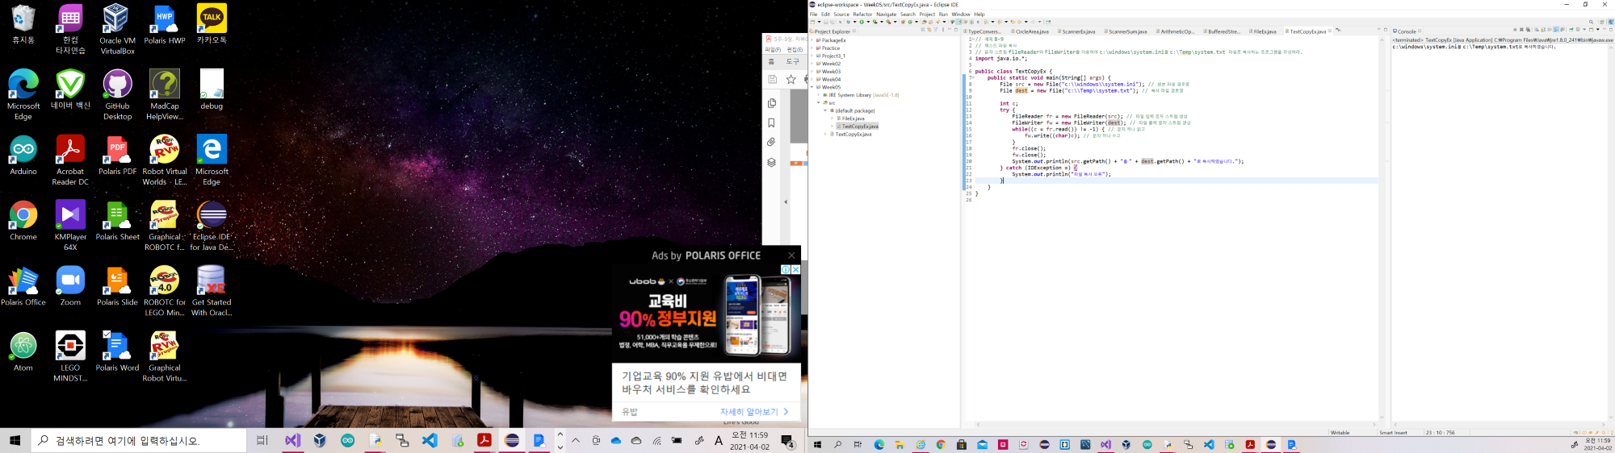

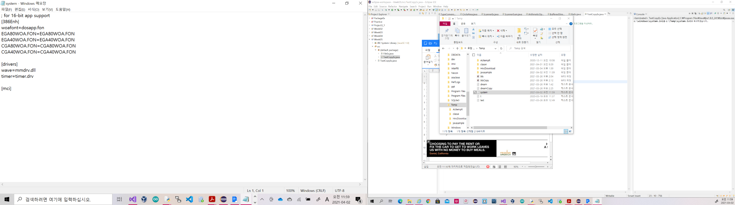

[예제 8-10]

[소스코드]

// 예제 8-10

// 바이너리 파일 복사

// FileInputOutputStream을 이용하여 이미지 파일을 복사하라

import java.io.*;

public class BinaryCopyEx {

public static void main(String[] args) {

File src = new File("c:\\Windows\\Web\\Wallpaper\\Theme1\\img1.jpg"); // 원본 파일 경로명

File dest = new File("c:\\Temp\\copyimg.jpg"); // 복사 파일 경로명

int c;

try {

FileInputStream fi = new FileInputStream(src); // 파일 입력 바이트 스트림 생성

FileOutputStream fo = new FileOutputStream(dest); // 파일 출력 바이트 스트림 생성

while((c = fi.read()) != -1) { // fi.read()는 파일 끝을 만나면 -1 리턴

fo.write((byte)c);

}

fi.close();

fo.close();

System.out.println(src.getPath() + "를 " + dest.getPath() + "로 복사하였습니다.");

} catch (IOException e) {

System.out.println("파일 복사 오류");

}

}

}

[실행결과]

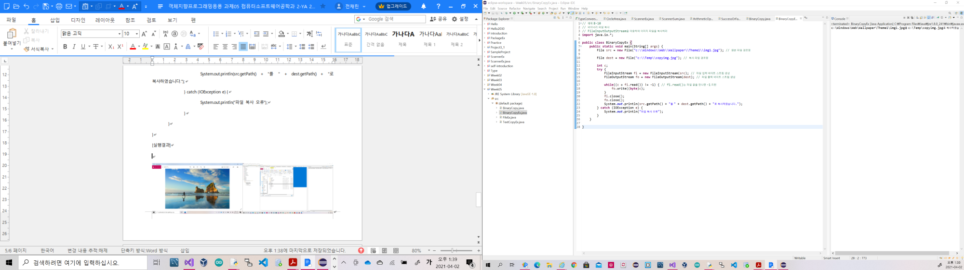

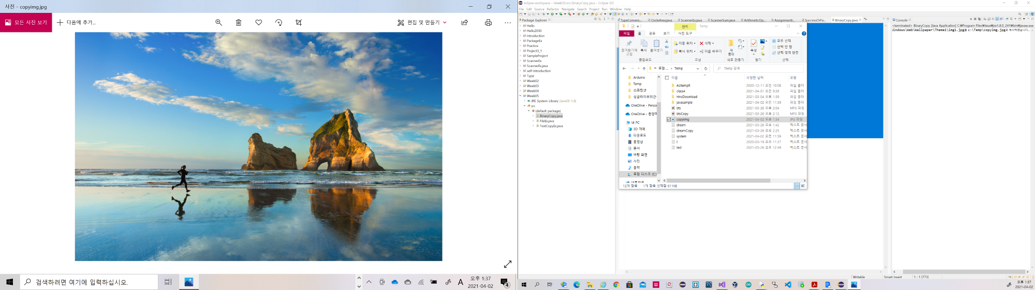

[예제 8-11]

[소스코드]

// 예제 8-11

// 블록 단위로 바이너리 파일 고속 복사

// 예제 8-10을 10KB 단위로 읽고 쓰도록 수정하여 고속으로 파일을 복사하라.

import java.io.*;

public class BlockBinaryCopyEx {

public static void main(String[] args) {

File src = new File("c:\\Windows\\Web\\Wallpaper\\Theme1\\img1.jpg"); // 원본 파일 경로명

File dest = new File("c:\\Temp\\copyimg.jpg"); // 복사 파일 경로명

try {

FileInputStream fi = new FileInputStream(src); // 파일 입력 바이트 스트림 생성

FileOutputStream fo = new FileOutputStream(dest); // 파일 출력 바이트 스트림 생성

byte [] buf = new byte [1024*10]; // 10KB 버퍼

while(true) {

int n = fi.read(buf); // 버퍼 크기만큼 읽기. n은 실제 읽은 바이트

fo.write(buf, 0, n); // buf[0]부터 n바이트 쓰기

if(n < buf.length)

break; // 버퍼 크기보다 작게 읽었기 때문에 파일 끝에 도달. 복사 종료

}

fi.close();

fo.close();

System.out.println(src.getPath() + "를 " + dest.getPath() + "로 복사하였습니다.");

} catch (IOException e) {

System.out.println("파일 복사 오류");

}

}

}

[실행결과]

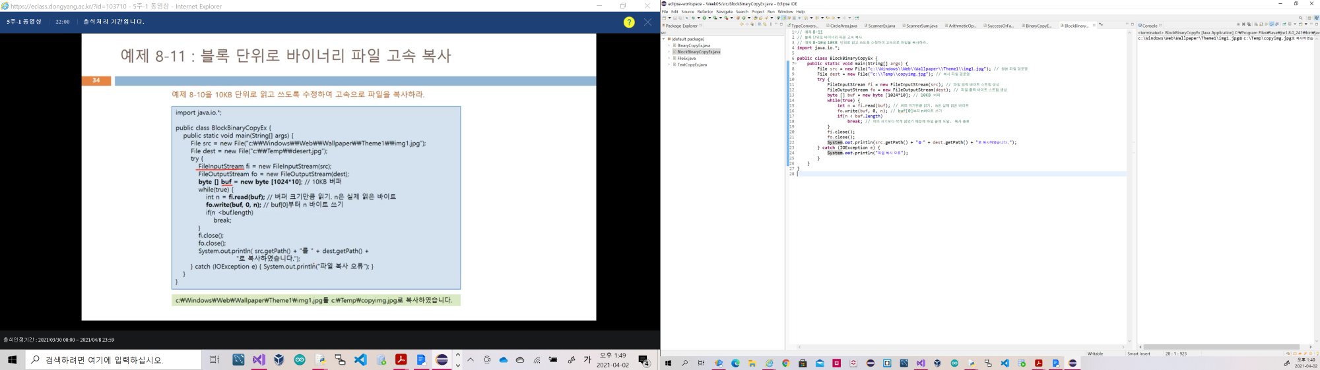

[8장 실습문제02]

[소스코드]

// 8장 실습문제02

// 앞서 저장한 c:\Temp\phone.txt파일을 읽어 화면에 출력하라.

// FileReader로 텍스트 파일 읽기

import java.io.*;

public class Practice08_02 {

public static void main(String[] args) {

FileReader fin = null;

try {

fin = new FileReader("c:\\Temp\\phone.txt"); // 문자 입력 스트림 생성

int c;

System.out.println("c:\\Temp\\phone.txt를 출력합니다.");

while((c = fin.read()) != -1) { // 한 문자씩 파일 끝까지 읽기

System.out.print((char)c);

}

fin.close();

}

catch(IOException e) {

System.out.println("입출력 오류");

}

}

}

[실행결과]

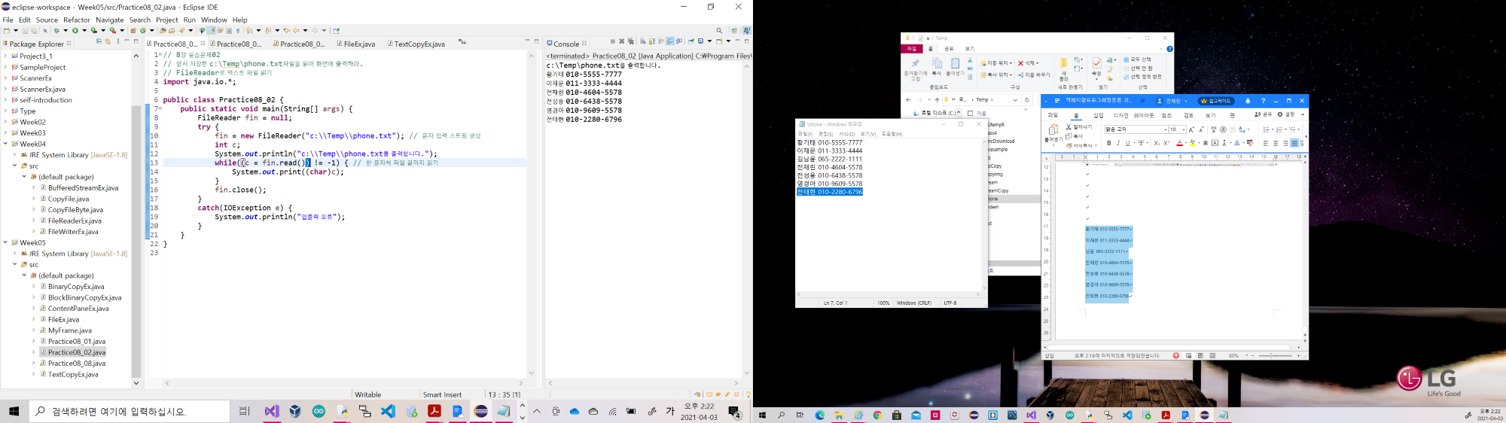

[8장 실습문제08]

[소스코드]

// 8장 실습문제08

// File 클래스를 이용하여 c:\에 있는 파일 중에서 제일 큰 파일의 이름과 크기를 출력하라.

// File 클래스로 파일 리스트, 파일 크기 알아내기

import java.io.*;

public class Practice08_08 {

public static void listDirectory(File dir) {

File[] subFiles = dir.listFiles();

File max = subFiles[0];

for(int i=1; i<subFiles.length; i++) { // subFiles 배열의 각 File에 대해 루프

File f = subFiles[i];

if (f.length() > max.length())

max = f;

}

System.out.print("가장 큰 파일은 " + max.getName());

System.out.println(" " + max.length() + "바이트"); // 파일 크기

}

public static void main(String[] args) {

File f1 = new File("c:\\");

listDirectory(new File("c:\\"));

}

}

[실행결과]

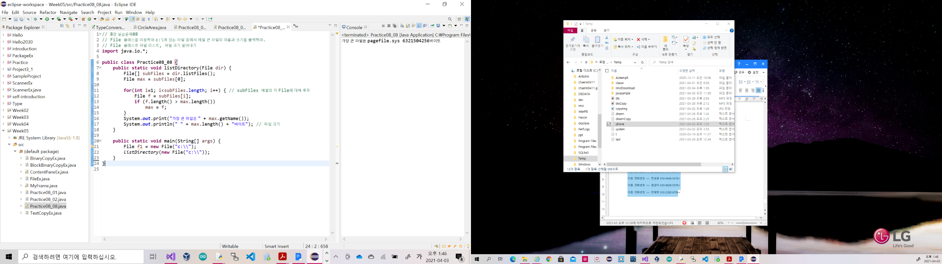

[예제 9-1]

// 예제 9-1

// 300x300 크기의 스윙 프레임 만들기

// 300x300 크기의 스윙 프레임을 작성하라.

import javax.swing.*;

public class MyFrame extends JFrame {

public MyFrame() {

setTitle("300x300 스윙 프레임 만들기");

setSize(300,300); // 프레임 크기 300x300

setVisible(true);

}

public static void main(String[] args) {

MyFrame mf = new MyFrame();

}

}

[실행결과]

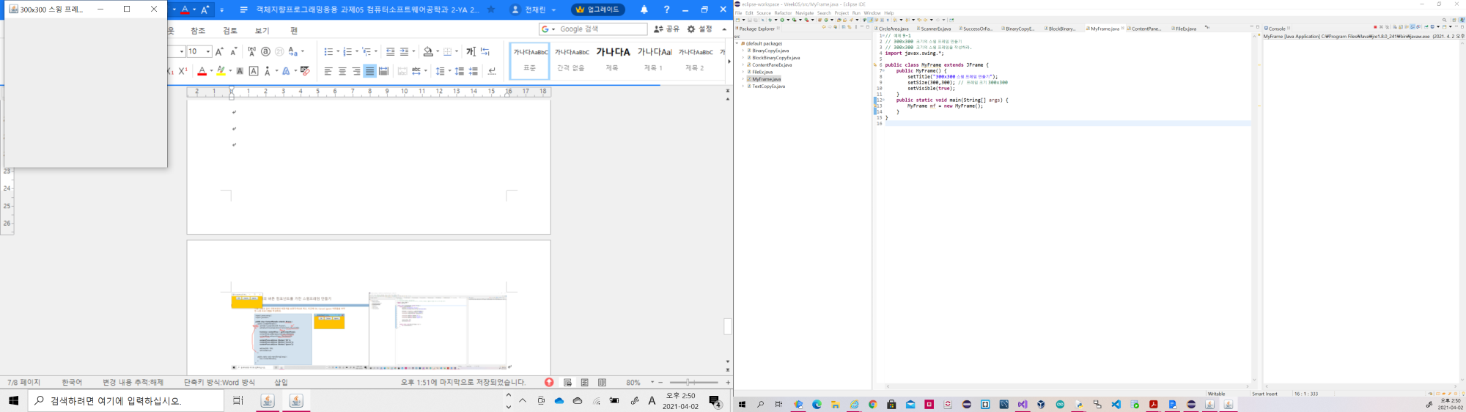

[예제 9-2]

[소스코드]

// 예제 9-2

// 3개의 버튼 컴포넌트를 가진 스윙프레임 만들기

// 다음 그림과 같이 컨텐트팬의 배경색을 오렌지색으로 하고, 이곳에 OK, Cancel, Ignore 버튼들을 부착한 스윙 프로그램을 작성하라.

import javax.swing.*;

import java.awt.*;

public class ContentPaneEx extends JFrame {

public ContentPaneEx() {

setTitle("ContentPane과 JFrame");

setDefaultCloseOperation(JFrame.EXIT_ON_CLOSE);

Container contentPane = getContentPane();

contentPane.setBackground(Color.ORANGE);

contentPane.setLayout(new FlowLayout());

contentPane.add(new JButton("OK"));

contentPane.add(new JButton("Cancel"));

contentPane.add(new JButton("Ignore"));

setSize(300, 150);

setVisible(true);

}

public static void main(String[] args) {

new ContentPaneEx();

}

}

[실행결과]

